En la Ciudad de Cabo San Lucas, del Municipio de Los Cabos del Estado de Baja California Sur, siendo las 09:30 horas del día 12 de enero de 2021, en las oficinas del Fideicomiso, se llevó a cabo la QUINGENTÉSIMA REUNIÓN DEL SUBCOMITÉ DE OBRAS del Fideicomiso de Obras de Infraestructura Social de Los Cabos, bajo el siguiente:

ORDEN DEL DIA

- LISTA DE ASISTENCIA.

- INSTALACIÓN DEL QUÓRUM.

- APROBACIÓN DEL ORDEN DEL DÍA.

- COMENTARIOS A LA MINUTA ANTERIOR – FIRMA.

- INFORMES DE TRABAJO.

- PROYECTO INTEGRAL CONSTITUYENTES EN CSL.
Coordinador de Obras.

- UNIDAD TERRITORIAL III, 2ª ETAPA – PROYECTO EJEC. RECUBRIMIENTO DE TALUDES “EL TEJÓN”
- SEGUIMIENTO PENDIENTE POR SINDICATURA: NEGOCIACIÓN DE CONVENIO DEL ÁREA CON CONAGUA
- SEGUIMIENTO PENDIENTE POR SINDICATURA: CONCESIONES EN EL ÁREA QUE ABARCARÁ EL PIC

- PLAN DE TRABAJO FOIS 2019
Coordinador de Obras

- PROYECTO EJECUTIVO CRUCE SEMISUBTERRANEO KM 4+360 (COSTCO), EN CSL

- PLAN DE TRABAJO FOIS 2020
Coordinador de Obras

- OBRA DE PAVIMENTACIÓN DE LA CALLE CHAMIZAL, EN CSL

- OBRA DE PAVIMENTACIÓN DE LA CALLE LAS PRESAS, EN CSL

- OBRA DE PAVIMENTACIÓN DE LA CALLE ZODIAC, EN SJC.

- OBRA DE PAVIMENTACIÓN DE LA CALLE SIN NOMBRE DEL PARQUE 05 DE FEBRERO, EN SJC.

- PROYECTO EJEC. PAVIMENTACIÓN VADO SANTA ROSA, EN SJC. (SINDICATURA – FIFONAFE).

- SEG. DE ACUERDOS: OFC. ALCALDESA

- ASUNTOS GENERALES

- CLAUSURA

Punto Uno. Lista de Asistencia. Se pasó la lista de asistencia, la cual forma parte de la presente acta.

Punto Dos. Instalación del Quórum Legal. Se determina que existe quórum legal para la celebración de la reunión.

Punto Tres. Aprobación del Orden del Día. Se aprueba el orden del día.

Punto Cuatro. Firma Minuta Anterior (enviada previamente por correo).

Punto Cinco. Informes de Trabajo

PROYECTO INTEGRAL CONSTITUYENTES EN CSL.

STATUS
Antecedente: El Director de CONAGUA solicitó que se inicie con el proceso de solicitud de concesión del área con los requisitos completos (excepción de la M.I.A; pagos de derechos, etc.) antes de que se solicite la revisión del proyecto. Se requiere que sea la autoridad Municipal quien solicite la concesión.
Seguimiento: Se entregó por oficio el pasado 11 de diciembre de 2020 a la Sindicatura la información técnica correspondiente al proyecto ejecutivo, así como la propuesta de oficio para solicitud ante SEMARNAT.
El día de ayer la Sindicatura informa que no tiene avances por informar; retomará el seguimiento esta semana con SEMARNAT. Al respecto la representante del IMPLAN informa que dio seguimiento a través del proyectista con los representantes de CONAGUA para la posibilidad de avanzar en el proceso de solicitud de revisión del proyecto de delimitación de la zona Federal; sin embargo nuevamente CONAGUA manifiesta que tendrá que ser a través de la Sindicatura Municipal como autoridad correspondiente, por lo que se espera el apoyo de los representantes de la Sindicatura para poder avanzar en el tema.

PLAN DE TRABAJO FOIS 2019. – PROYECTO EJECUTIVO CRUCE SEMISUBTERRANEO KM 4+360 (COSTCO), EN CSL.

Antecedente: Se recibió oficio de SCT el 10 de diciembre; en donde especifican el importe que aportará para la ejecución de la obra que asciende a 6 millones de pesos.
Seguimiento: Aún no se tiene respuesta de Costco y Plaza Transpeninsular respecto al oficio (17 noviembre 2020) de solicitud de participación. El día de ayer se dio seguimiento con el Gerente de Costco sin embargo no se encontraba disponible.
Se tiene programada nueva reunión el próximo miércoles 20 de enero para presentación del proyecto ejecutivo a locatarios adicionales con el fin de sumar más participaciones.

PLAN DE TRABAJO 2020.

PAV. CALLE CHAMIZAL EN CSL:
El coordinador de obras presenta a los integrantes del subcomité informe fotográfico de avances en donde se refleja un avance ejecutado del 85.70% contra un 74.40% programado. Principales actividades realizadas: se terminaron todos los trabajos de terracerías en tramos de sub rasantes y bases, se realizaron los trabajos de impregnación en todas las áreas de la base hidráulica a excepción de las bocacalles, terminación de cajas de válvulas y pozos de visita en vialidad, trabajos de cimbra metálica en cada uno de los tramos de la vialidad, para el inicio de colados y se continuó con el colado de la vialidad.

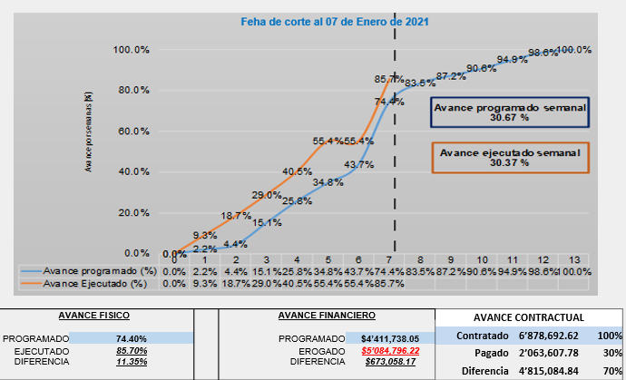

PAV. CALLE LAS PRESAS EN CSL:
El coordinador de obras presenta a los integrantes del subcomité informe fotográfico de avances en donde se refleja un avance ejecutado del 42.38% contra un 57.59% programado. Principales actividades realizadas: se terminaron todos los trabajos de tratamiento del terreno natural, se realizaron los trabajos de terracerías de la pavimentación sub rasante), se realizaron las pruebas hidrostáticas en la red de agua potable y se realizaron pruebas de laboratorio en la sub rasante. Asimismo, el coordinador informa que con los trabajos de colado que se tienen programados el avance en grafica será significativo.

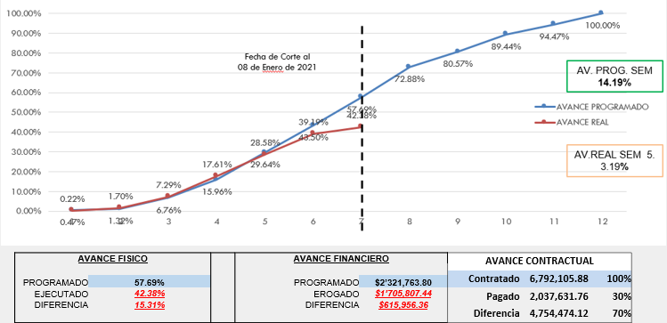

PAV. CALLE ZODIAC EN SJC:
El coordinador de obras presenta a los integrantes del subcomité informe fotográfico de avances en donde se refleja un avance ejecutado del 28.90% contra un 44.38% programado. Por el periodo de fiestas decembrinas, en la semana del periodo se descansó el día 24,25 y 26 de diciembre; trabajando solo los días de 28 al 31 de diciembre. Principales actividades realizadas: se realizaron 3 tomas domiciliarias extras, al momento de excavar se encontraron 2 tomas enterradas que no estaban a simple vista y no se consideraron en el proyecto, se realizó 1 descarga adicional en terreno, desplante el muro de contención sobre la corona del talud del canal de mampostería para no debilitarlo al hacerle una excavación más profunda al costado de este. Asimismo, el coordinador informa que con los trabajos se vieron afectados en avances por la necesidad de trabajar con CFE en la interconexión de energía de un edificio que se vio afectado por los trabajos.

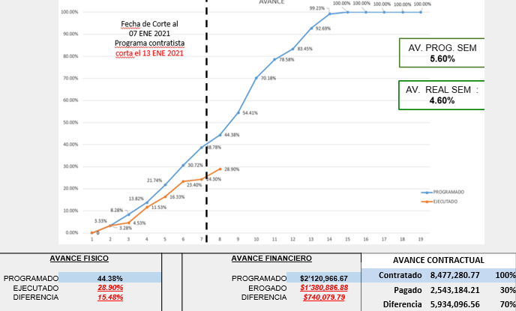

PAV. CALLE SIN NOMBRE DEL PARQUE 05 DE FEB EN SJC:
El coordinador de obras informa a los integrantes que se entregó el anticipo correspondiente el pasado 17 de diciembre, por lo que no se reflejan avances significativos que presentar. Sin embargo, se encuentran trabajando en los preliminares. Se contacto a vecinos de la calle que tienen sus vehículos estacionados, al parecer descompuestos, para que los retiren por el inicio de actividades, se contactó al OOMSAPASLC, para informarle de los trabajos de pavimentación para coordinación en cuanto al tema del paso del acueducto 1.

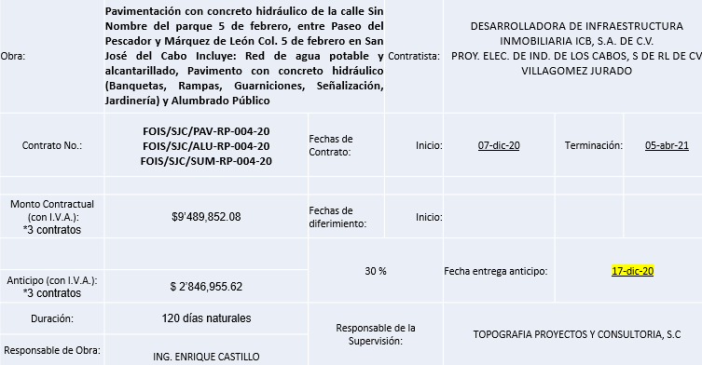

SEGUIMIENTO DE ACUERDOS:

SOLICITUD A LA ALCALDESA CONSTANCIA SOBRE DISPONIBILIDAD DE TERREO O VÍA
El coordinador de obras informa a los integrantes se solicitó por oficio a la Alcaldesa su apoyo para gestionar ante la Dirección que corresponda la entrega de la certidumbre jurídica sobre la disponibilidad del terreo o vía en las calles que se propone pavimentar. Al respecto la Secretaria Técnica manifiesta que apoyará la gestión ante la Alcaldesa para lograr obtener la información lo antes posible.

Punto Siete. Clausura. No habiendo más asuntos que tratar, se da por terminada la presente reunión siendo las 10:10 horas, firmando todos los que en ella intervinieron.

ORGANISMO | PROPIETARIO | SUPLENTE
Gobierno Estatal | Miguel Ángel Hernández Vicent | Fernando Patiño Romero
Gobierno Estatal | Erick Morales de la Peña | Roberto Lagunes Ramírez
Congreso del Estado
Gobierno Municipal | Israel López Martínez
Gobierno Municipal | Mario Alejandro Fernández Briseño | Claudia Chapina Barahona
Gobierno Municipal | Rogelio Magaña Posadas | Luis Contreras Castro
Gobierno Municipal |  | Víctor Hugo Green Palacios
Colegio de Arquitectos | Alberto Medina Chavarin | Hugo Espinosa García
Colegio de Ingenieros | Francisco Campas Duarte | Gilberto Lira Garcés
ITES | Adalberto Pérez Pérez | Sergio Mendoza Ruiz
CANACINTRA | Arturo F. Peraza Grijalva | Teresa Gutiérrez Mayoral
Consejo Coordinador | Julio Cesar Castillo Gómez | Fabián Cervantes Gil
Consejo Coordinador | Francisco Parra Carriedo | Jorge Carrera Tovar
Consejo Coordinador | Jorge Tinoco Uscanga | Sergio Adler Przasnyski
Consejo Coordinador | Hilda Arras Rueda
Asociación de Hoteles | Lilzi Orcí Fregoso | Elisa Araos Arras
Contraloría General | Sonia Murillo Manríquez | Jorge Sánchez González
Contraloría Municipal |  | Alejandro Bringas Sánchez
IMPLAN | Ussiel García Moreno | Beatriz González Gibert
OOMSAPAS | Arturo Sandoval Montaño | Hugo Lucero Cota

